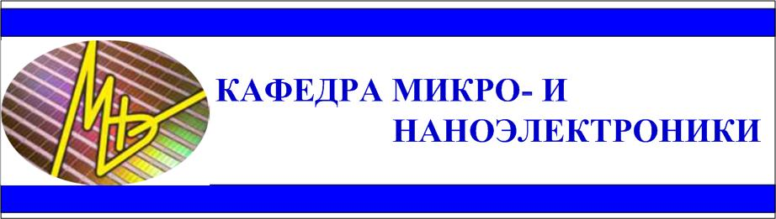
Физика твердого тела

Примерный перечень ТЕМ курсовых работ

Волчёк С.А.
Ауд.: 223-1, 109-1
Тел.: 293 80 26, 293-84-48
E-mail: volchek@bsuir.by

Бондаренко А.В.
Ауд.: 102-1
Тел.: 293 88 43
E-mail: h.bandarenka@bsuir.by

- Пробой диэлектриков; обратимость и необратимость пробоя.
- Макро- и микроскопическая теория диэлектриков; локальное поле и поле Лоренца в твердых телах.
- Полная шкала электромагнитных волн. Комплексная диэлектрическая проницаемость, проводимость и магнитная проницаемость твердых тел.
- Метод Коул-Коула при анализе механизмов поляризации твердых тел.
- ИК-спектроскопический анализ твердых тел.
- Пьезоэффект в кварце и титанате бария.
- Эффективная масса носителей заряда в полупроводниках.
- Эффект Холла в металлах и полупроводниках.
- Примесное поглощение света в полупроводниках
- .Емкостная спектроскопия полупроводников.
- Фотопроводимость полупроводников.
- Эффекты очувствления и суперлинейности, инфракрасного и температурного тушения проводимости диэлектриков и полупроводников.
- Отрицательный фотоэффект в полупроводниках; тушение проводимости полупроводников.
- Эффект Ганна в полупроводниках.
- Экситоны в полупроводниках.
- Поляронные состояния в полупроводниках и диэлектриках.
- Методы экспериментального анализа свойств поверхности твердых тел.
- Электрические методы анализа свойств твердых тел.
- Радиационные эффекты в полупроводниках.
- Радиационные эффекты в двуокиси кремния и алюминия.
- Инфракрасная спектроскопия твердых тел.
- Радиационная деградация основных электрофизических параметров полупроводников: времени жизни, подвижности, удельного сопротивления.
- Собственное поглощение света в полупроводниках и диэлектриках; форма края собственного поглощения и определение ширины запрещенной зоны.
- Низкочастотные и высокочастотные вольт-фарадные характеристики полупроводников.
- Явления электромиграции в тонких пленках.

